REGULAMIN NABORU WNIOSKÓW

o dofinansowanie przedsięwzięć w formie dotacji na częściową spłatę kapitału kredytu w ramach Programu Priorytetowego
„Czyste Powietrze”

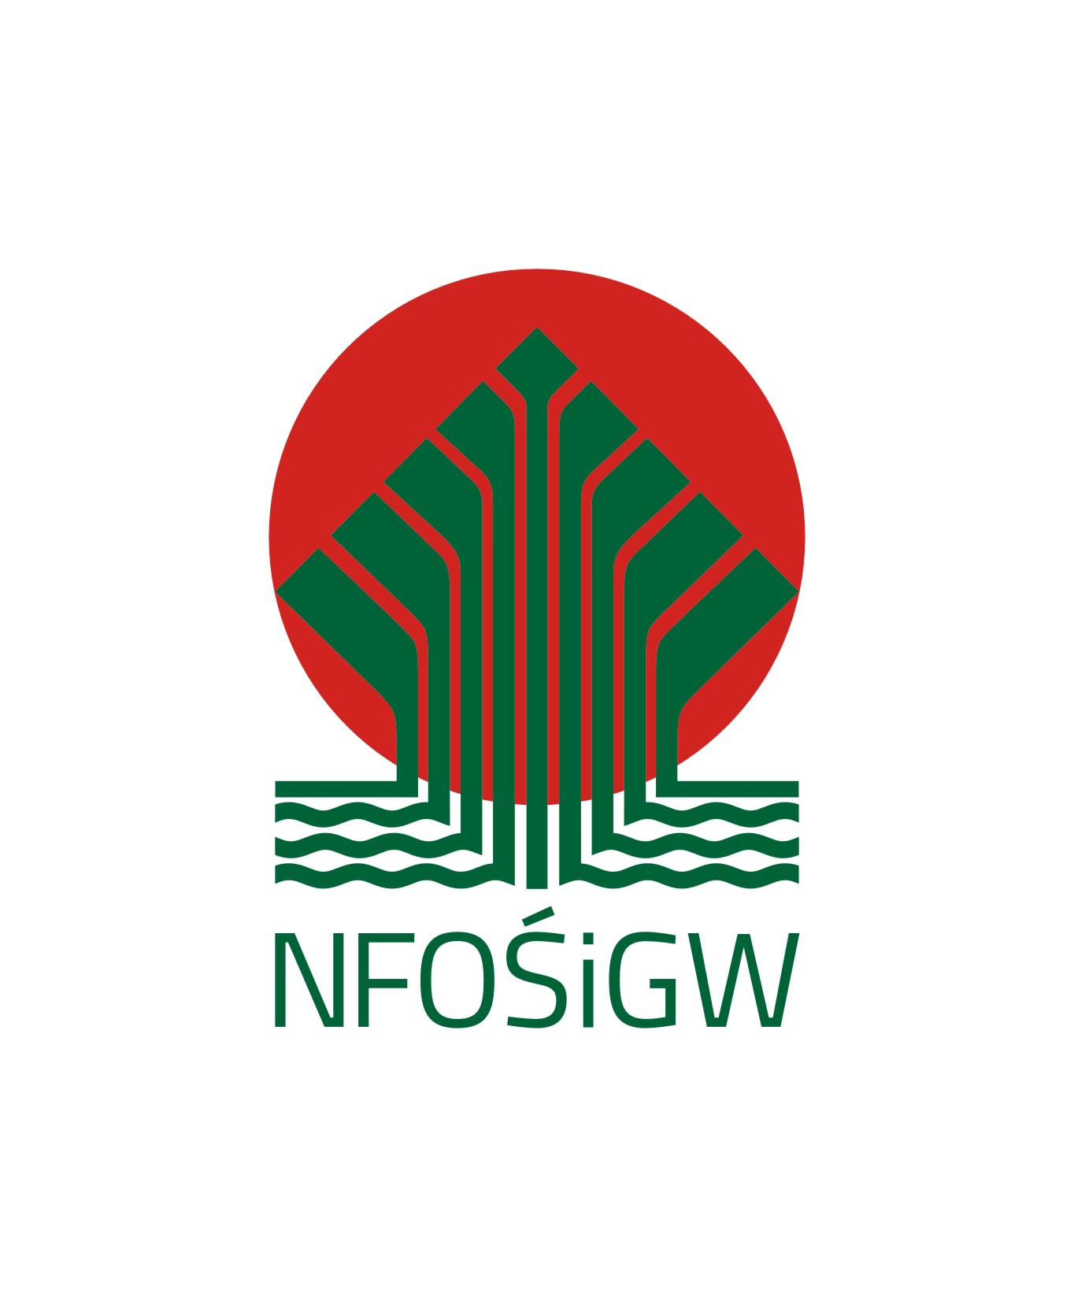

Warszawa 2021 r.

Rozdział I
Postanowienia ogólne
§ 1
- Regulamin naboru wniosków (zwany dalej „Regulaminem”), stosuje się do wniosków
o dofinansowanie w formie dotacji na częściową spłatę kapitału kredytu (zwanych dalej także „wnioskami o dotację”), złożonych w naborze ciągłym (zwanym dalej „naborem”) w ramach Programu Priorytetowego „Czyste Powietrze”, zwanego dalej „Programem”.
- Regulamin obowiązuje od dnia 06.07.2021 r.
- Regulamin określa sposób składania wniosków o dotację oraz ich rozpatrywania przez wojewódzkie fundusze ochrony środowiska i gospodarki wodnej do momentu zawarcia umowy dotacji
na częściową spłatę kapitału kredytu bankowego, zwanej dalej „umową dotacji”.
- Formę i warunki udzielania dofinansowania oraz szczegółowe kryteria wyboru przedsięwzięć określa Program.
- Wniosek o dotację zawiera jednocześnie oświadczenie woli Wnioskodawcy o zawarciu umowy
dotacji na warunkach opisanych w tym wniosku, zaś zawarcie umowy dotacji następuje w sposób określony w § 6.

Rozdział II
Składanie wniosków
§ 2
  - Nabór wniosków o dotację odbywa się na podstawie ogłoszenia o naborze publikowanego na stronach internetowych wojewódzkich funduszy ochrony środowiska i gospodarki wodnej.
  - Wnioski o dotację należy składać, za pośrednictwem banków, które przystąpiły do wdrażania Programu (dalej zwanych „bankami”), do wojewódzkiego funduszu ochrony środowiska
i gospodarki wodnej obejmującego swoim działaniem teren województwa, w którym zlokalizowany jest budynek/lokal mieszkalny (zwany dalej „właściwym wfośigw”).
  - Banki przyjmują wnioski o dotację w ramach limitu środków przyznanego przez Narodowy Fundusz Ochrony Środowiska i Gospodarki Wodnej (zwanym dalej „NFOŚiGW”).
  - Banki udzielają Wnioskodawcom o dotację informacji na temat możliwości i warunków uzyskania kredytu i dotacji oraz zapewniają dostęp do pełnych informacji dotyczących Programu, na stronach internetowych oraz w placówkach udzielających kredytu bankowego z dotacją.
  - Aktualnie obowiązujący formularz wniosku o dotację wraz z wymaganymi załącznikami oraz instrukcją jego wypełniania dostępny jest w bankach.
  - Wniosek o dotację wraz z wymaganymi załącznikami składany jest w tym samym banku, w którym Wnioskodawca wnioskuje o kredyt w ramach Programu. Ilekroć w regulaminie jest mowa o „banku”, rozumie się przez to bank, w którym dany Wnioskodawca złożył wniosek o dotację, chyba że co innego wynika z treści danego paragrafu regulaminu.
  - Bank rozpatruje wniosek o kredyt, o którym mowa w ust. 6 niezwłocznie w terminie wynikającym z wewnętrznych uregulowań banku. W przypadku pozytywnej decyzji kredytowej lub zawarcia warunkowej umowy kredytu bank umożliwia Wnioskodawcy złożenie wniosku o dotację, po przedłożeniu wymaganych dokumentów.
  - Bank, na podstawie danych przekazanych przez Wnioskodawcę, sporządza projekt kompletnie wypełnionego wniosku o dotację (wraz z załącznikami), który to wniosek przekazuje na trwałym nośniku Wnioskodawcy. Przez trwały nośnik należy rozumieć materiał lub urządzenie służące do przechowywania i odczytywania informacji przekazanych Wnioskodawcy przez okres odpowiedni do celów, jakim informacje te służą, oraz pozwalający na odtworzenie tych informacji
w niezmienionej postaci. Projekt wniosku jest akceptowany i podpisywany przez Wnioskodawcę,
a następnie składany w banku. Forma składanego wniosku o dotację musi zachowywać co najmniej warunki wskazane dla formy dokumentowej określonej przepisami Kodeksu cywilnego. Techniczne wymogi autoryzacji wniosku o dotację, w tym sposób składania podpisu, będą wynikały z procedur przyjętych przez bank, w którym składany jest wniosek o dotację.
  - Bank przyjmuje od Wnioskodawcy składany wniosek o dotację wraz z wymaganymi załącznikami
i po prawidłowym wypełnieniu w systemie informatycznym banku oraz podpisaniu przez Wnioskodawcę niezwłocznie przekazuje do właściwego wfośigw.
  - Nieprzekazanie przez Wnioskodawcę bankowi informacji niezbędnych do kompletnego wypełnienia wniosku o dotację lub nieprzedłożenie bankowi oryginałów niezbędnych dokumentów, które zostały wskazane we wniosku o dotację oraz w instrukcji do wypełniania wniosku o dotację, a także negatywna weryfikacja określonych danych do wniosku o dotację powoduje odmowę sporządzenia przez bank projektu wniosku o dotację i jego przekazania, zgodnie z ust. 8, do Wnioskodawcy. Bank o tym fakcie poinformuje Wnioskodawcę ustnie.
  - Wniosek o dotację składa się w terminach wskazanych w ogłoszeniu o naborze dostępnym na stronach internetowych wfośigw. O zachowaniu terminu złożenia decyduje data złożenia wniosku w banku w sposób opisany w ust. 6-9.
  - W przypadku złożenia więcej niż jednego wniosku o dotację na realizację przedsięwzięcia w tym samym budynku/lokalu mieszkalnym, rozpatrzeniu podlega tylko pierwszy wniosek (decyduje kolejność wpływu do właściwego wfośigw), z zastrzeżeniem ust. 14.
  - Wnioskodawca może wycofać złożony wniosek o dotację do czasu zawarcia umowy o dotację. Wnioskodawca składa pisemne oświadczenie o wycofaniu wniosku za pośrednictwem banku, w którym został złożony wniosek o dotację albo bezpośrednio do właściwego wfośigw. Oświadczenie powinno zawierać co najmniej PESEL Wnioskodawcy, nazwę banku w którym złożono wniosek o dotację i adres budynku/lokalu mieszkalnego, w którym miało być realizowane przedsięwzięcie.
  - Rozpatrzenie przez wfośigw kolejnego wniosku o dotację na realizację przedsięwzięcia w tym samym budynku/lokalu mieszkalnym jest możliwe po wycofaniu wniosku wcześniejszego.

Rozdział III
Etapy rozpatrywania wniosku o dotację
§ 3
- Rozpatrzenie wniosku o dotację przez wfośigw odbywa się w terminie do 14 dni kalendarzowych liczonych od dnia następującego po dacie wpływu wniosku do właściwego wfośigw.
- Etapy rozpatrywania wniosku o dotację:
- zarejestrowanie wniosku;
- ocena wniosku według kryteriów formalnych i merytorycznych;
- decyzja o dofinansowaniu.

Rozdział IV
Ocena wniosku o dotację według kryteriów formalnych i merytorycznych
§4
- Ocena wniosku o dotację według kryteriów formalnych i merytorycznych dokonywana jest zgodnie z kryteriami formalnymi i merytorycznymi określonymi w Programie.
- Ocena wniosku o dotację na podstawie kryteriów formalnych i merytorycznych ma postać „0 -1” tzn. „TAK – NIE”.
- Nie ma możliwości uzupełnienia lub korekty wniosku o dotację po przesłaniu go do wfośigw.
- Wniosek o dotację podlega odrzuceniu, jeżeli Wnioskodawca nie spełnia któregokolwiek
z kryteriów. O odrzuceniu wniosku o dotację wraz z uzasadnieniem, Wnioskodawca jest informowany za pośrednictwem poczty elektronicznej na adres e-mail wskazany we wniosku. Do wiadomości zostanie dołączone oświadczenie o odrzuceniu wniosku o dotację oraz odmowie zawarcia umowy dotacji wraz z uzasadnieniem podpisane kwalifikowanym podpisem elektronicznym zgodnie z zasadami reprezentacji właściwego wfośigw. Jeśli wfośigw, w odpowiedzi na przesłaną korespondencję, nie otrzyma wiadomości e-mail z serwera poczty elektronicznej o braku dostarczenia Wnioskodawcy tej korespondencji elektronicznej, uznaje się, że dostarczenie nastąpiło następnego dnia po dniu wysłania do Wnioskodawcy za pośrednictwem poczty elektronicznej.
- Jeśli wfośigw, w odpowiedzi na przesłaną korespondencję, otrzyma wiadomość e-mail z serwera poczty elektronicznej o braku dostarczenia Wnioskodawcy tej korespondencji elektronicznej, w przypadku gdy wiadomość ta wynika z błędnie wprowadzonego adresu, korespondencja jest wysyłana do Wnioskodawcy powtórnie na podany przez Wnioskodawcę adres e-mail. Jeżeli wiadomość ta wynika z innych przyczyn, wniosek o dotację pozostawia się bez dalszego biegu, a bank informowany jest o odrzuceniu wniosku o dotację.
- Wfośigw informuje bank o odrzuceniu wniosku o dotację niezwłocznie, jednakże nie później niż
w terminie wskazanym w § 5 ust. 3.
- Od odrzucenia wniosku o dotację nie przysługuje odwołanie, jednakże Wnioskodawca ma prawo ubiegania się o dofinansowanie przedsięwzięcia w ramach tego samego naboru na podstawie nowego wniosku.

Rozdział V

Dofinansowanie
§ 5
Decyzja o udzieleniu dofinansowania
- Decyzja o udzieleniu dofinansowania jest podejmowana przez właściwy wfośigw dla wniosku
o dotację, który pozytywnie przeszedł ocenę formalną i merytoryczną.
- Właściwy wfośigw przekazuje informację o decyzji do banku w celu zakończenia czynności związanych z procesem kredytowym.
- Właściwy wfośigw przekazuje informację o decyzji o udzieleniu dofinansowania do banku w taki sposób, aby bank otrzymał tę informację najpóźniej następnego dnia roboczego po upływie terminu o którym mowa w § 3 ust. 1.
- W przypadku decyzji negatywnej stosuje się odpowiednio § 4 ust. 4 - 6.

§ 6
Zawarcie umowy dotacji
  - W przypadku pozytywnej decyzji w sprawie udzielenia dofinansowania właściwy wfośigw,
w terminie do 16 dni kalendarzowych liczonych od dnia następującego po dacie wpływu do tego wfośigw wniosku o dotację, przekazuje Wnioskodawcy oświadczenie o akceptacji wniosku
o dotację stanowiącego oświadczenie woli zawarcia umowy dotacji, o którym mowa w § 1 ust. 5. Oświadczenie właściwego wfośigw stanowiące oświadczenie woli, o którym mowa w zdaniu pierwszym, dla swej skuteczności wymaga podpisania kwalifikowanym podpisem elektronicznym, zgodnie z zasadami reprezentacji właściwego wfośigw i będzie przesłane za pośrednictwem poczty elektronicznej na adres e-mail wskazany we wniosku o dotację.
  - Umowa dotacji zostaje zawarta w momencie skutecznego doręczenia Wnioskodawcy oświadczenia, o którym mowa w ust. 1. Oświadczenie uznaje się za skutecznie doręczone
następnego dnia po dniu wysłania go do Wnioskodawcy za pośrednictwem poczty elektronicznej, z zastrzeżeniem ust. 3.
  - Umowa dotacji nie zostaje zawarta, jeśli wfośigw w odpowiedzi na przesłane oświadczenie, o którym mowa w ust. 1, otrzyma wiadomość e-mail o braku dostarczenia Wnioskodawcy poczty elektronicznej zawierającej to oświadczenie.
  - W przypadku gdy wiadomość, o której mowa w ust. 3, wynika z błędnie wprowadzonego adresu
e-mail przez właściwy wfośigw, oświadczenie wysyłane jest do Wnioskodawcy powtórnie na podany przez Wnioskodawcę adres e-mail. Jeżeli wiadomość, o której mowa w ust. 3, wynika
z innych przyczyn, wniosek o dotację pozostawia się bez dalszego biegu, a bank informowany jest o niezawarciu umowy z Wnioskodawcą.
- Informacja z właściwego wfośigw o dacie zawarcia umowy dotacji jest przekazywana do banku, następnego dnia roboczego po dniu, w którym umowa została zawarta. Właściwy wfośigw przekazuje informację o umowie o udzieleniu dofinansowania do banku w taki sposób, aby bank otrzymał tę informację najpóźniej 18 dnia kalendarzowego licząc od dnia następującego po dacie wpływu wniosku o dotację.

Rozdział VI
Podstawy prawne udzielenia dofinansowania
§ 8
Ustawa z dnia 27 kwietnia 2001 r. Prawo ochrony środowiska (tekst jednolity Dz.U. z 2020 r., poz. 1219, z późn. zm.)

Rozdział VII
Postanowienia końcowe
§ 9
Wszelkie wątpliwości odnoszące się do interpretacji postanowień Regulaminu rozstrzyga właściwy wfośigw.
§ 10
Złożenie wniosku o dotację w naborze w ramach Programu oznacza:
- akceptację treści Programu, postanowień niniejszego Regulaminu (w tym zgodę na doręczanie przez wfośigw korespondencji drogą elektroniczną oraz zawarcie w ten sposób umowy dotacji) oraz dokumentów w nim wymienionych;
- wyrażenie zgody na przeprowadzenie przez przedstawicieli właściwego wfośigw lub przedstawicieli Narodowego Funduszu Ochrony Środowiska i Gospodarki Wodnej lub inny podmiot upoważniony przez te instytucje kontroli realizacji przedsięwzięcia, w tym podczas wizytacji końcowej do czasu zakończenia okresu trwałości przedsięwzięcia.
§ 11
- W procesie ubiegania się o dotację, aż do zawarcia umowy dotacji, Wnioskodawca nie może dokonać zmiany adresu e-mail wskazanego do doręczeń we wniosku o dotację, chyba że zmiana ta zostanie przedłożona właściwemu wfośigw w sposób umożliwiający identyfikację wnioskodawcy, tj. oświadczenie o zmianie adresu e-mail zostanie podpisane przy użyciu podpisu elektronicznego, który wywołuje skutki prawne równoważne podpisowi własnoręcznemu lub przy użyciu podpisu zaufanego złożonego w warunkach opisanych w art. 20ae ustawy o informatyzacji działalności podmiotów realizujących zadania publiczne i przesłane na skrytkę ePUAP właściwego wfośigw.
- Złożenie wniosku o dofinansowanie oznacza, że Wnioskodawca oświadcza, że adres e-mail, który wskazał do korespondencji, jest wyłącznie w jego posiadaniu oraz ma do niego nieskrępowany dostęp.
- Złożenie wniosku o dofinansowanie oznacza, że Wnioskodawca odpowiada za utrzymywanie i monitorowanie adresu e-mail, o którym mowa w ust. 2, oraz prawidłowe zabezpieczenie dostępu do niego przez osoby nieuprawnione.
- Złożenie wniosku o dofinansowanie oznacza, że Wnioskodawca oświadcza, że korespondencja kierowana do właściwego wfośigw z adresu e-mail, o którym mowa w zdaniu pierwszym jest wysłana przez osobę upoważnioną do kontaktów z właściwym wfośigw, w tym do zawarcia umowy dotacji.
- Korespondencję do właściwego wfośigw należy kierować na adres e-mail: czystepowietrze.banki@wfosigw.opole.pl
§ 12
Ewentualne spory i roszczenia związane z naborem rozstrzygać będzie sąd powszechny właściwy dla siedziby właściwego wfośigw.

Załączniki do Regulaminu:
- Wzór wniosku o dofinansowanie w formie dotacji na częściową spłatę kapitału kredytu w ramach Programu wraz z instrukcją wypełniania.
- Wzór wniosku o płatność w ramach Programu wraz z instrukcją wypełniania.

